INSTITUCION: ESCUELA DE COMERCIO N°1 “Prof. José Antonio Casas”

AÑO LECTIVO: 2021
ESPACIO CURRICULAR: TECNOLOGÍA
CURSO/S: 1° AÑO DIVISIONES: 1-2-3-4-5-6-7-8
DOCENTE: Vasquez Betsabe Adelma – Aguilar Maria Eugenia.
TRABAJO PRÁCTICO Nº 8

A lo largo de todo este módulo hemos visto los elementos y procedimientos que utiliza la Tecnología para construir productos. En este tema vamos a aprender a descubrir toda la información que tienen "guardada" los productos tecnológicos ya terminados

En el análisis de productos partimos de un producto tecnológico y evaluamos las necesidades que orientan su creación, los condicionamientos que influyeron en su diseño, su desarrollo histórico, su impacto cultural, etc.

El análisis de productos tiene proyección sociocultural cuando se toman en cuenta las relevancias de los productos en función del consumo, usos inteligentes de los mismos, adopción de pautas de mejoramiento, etc.

Se analiza diferentes aspectos de un producto para eso vamos a estudiar distintos tipos de análisis;

Análisis Morfológico
- Análisis Estructural
- Análisis Funcional
- Análisis de Funcionamiento

Análisis Tecnológico
- Análisis Económico
- Análisis Comparativo

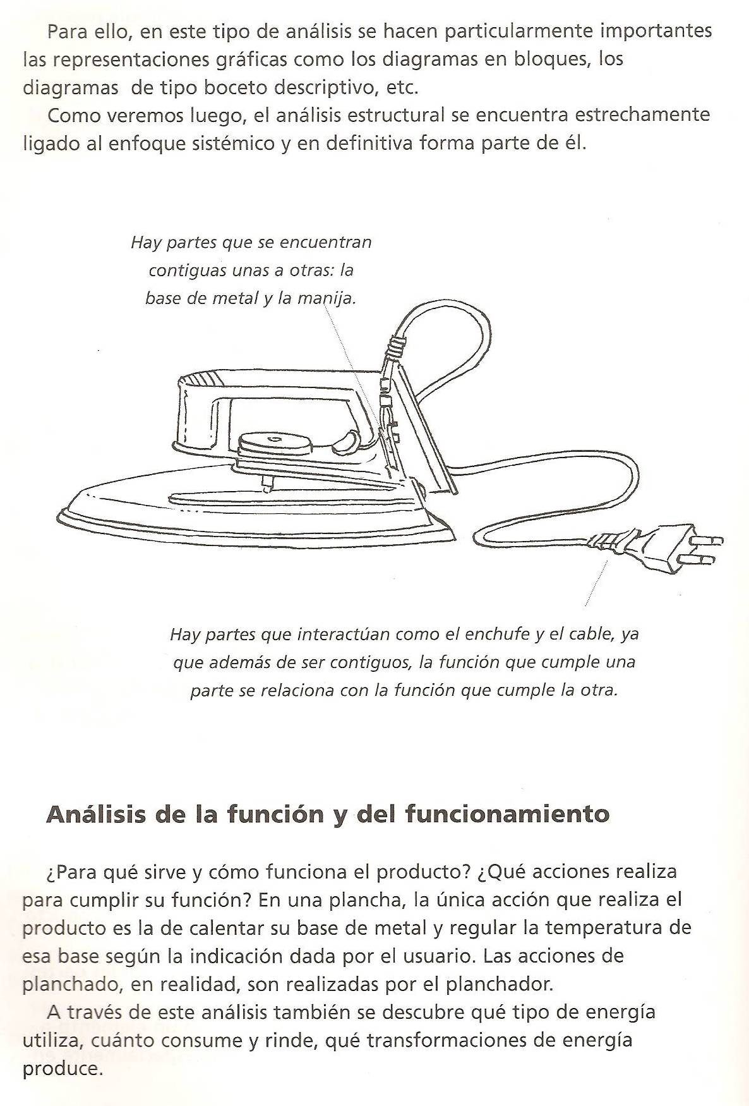

ACTIVIDAD PARA LA CARPETA

- Leer el marco teorico.
- Realizar el análisis estructural de una bicicleta.
- Analice la función de un microondas y explique qué acciones realiza para cumplir su función.

